Mariage : Joseph Vanier & Esther Debien
1823-10-13, Sainte Rose de Lima, Ile Jésus (Laval) Qué.

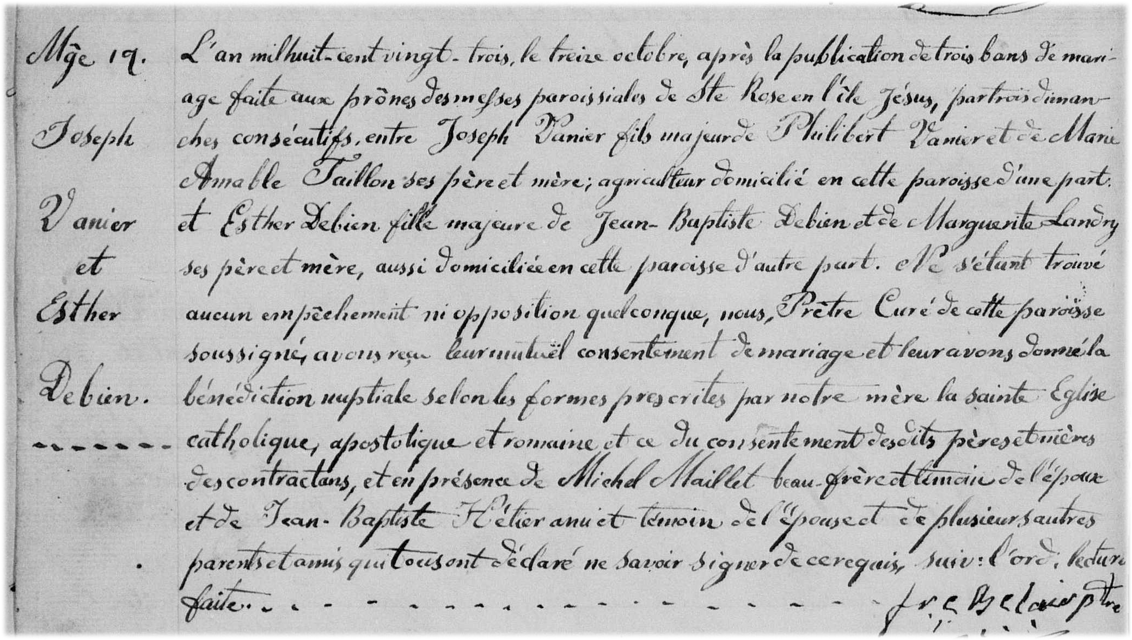
M-19 L’an mil huit cent vingt trois, le treize octobre, après la publication de trois
bans de mariage faite aux prônes des messes paroissiales de Ste Rose en l’île Jésus
par trois dimanches consécutifs, entre Joseph Vanier fils majeur de Philibert Vanier
et de Marie Amable Taillon ses père et mère, agriculteur domicilié en cette paroisse
d’une part et Esther Debien fille majeure de Jean-Baptiste Debien et de Marguerite
Landry ses père et mère, aussi domicilié en cette paroisse d’autre part. Ne s’étant
trouvé aucun empêchement ni opposition quelconque, nous Prêtre Curé de cette
paroisse soussigné avons reçu leur mutuel consentement de mariage et leur avons
donné la bénédiction nuptiale selon les formes prescrites par notre mère la sainte
Eglise catholique, apostolique et romaine et ce du consentement des dits pères et
mères des contractans, et en présence de Michel Maillet beau frère et témoin de
l’époux et de Jean-Baptiste Hétier ami et témoin de l’épouse et de plusieurs autres
parents et amis qui tous ont déclaré ne savoir signer de ce requis suiv. l’ord.
Lecture faite.
Frs. Belair, ptre

Référence : Family Search.

